Modif habilitation utilisateurs

Sert notamment à la modification d’un profil utilisateur pour absence RDRC

1) Modif habilitations
-Gestion utilisateur
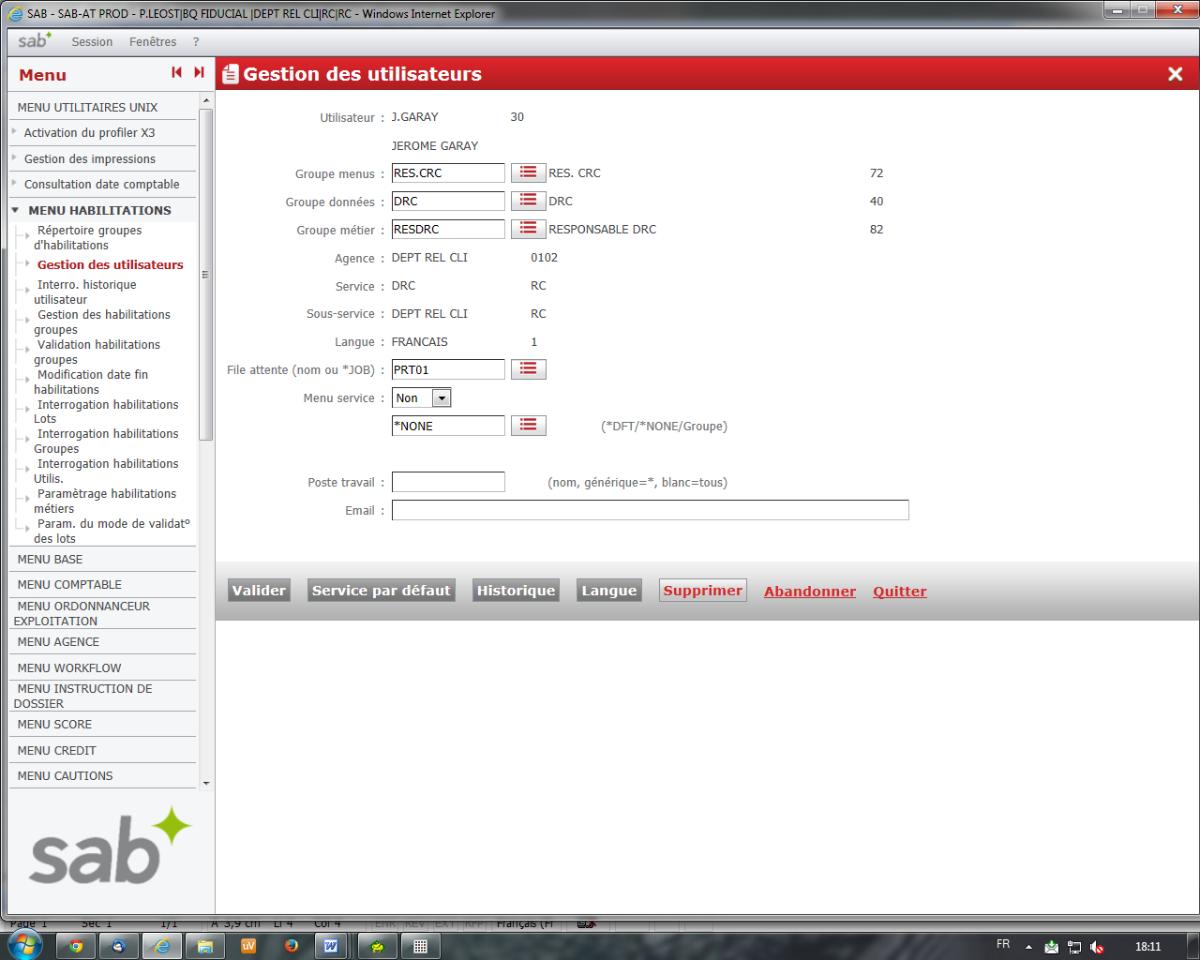
On met le menu et le métier souhaité.

2) Modif code responsable

Aller dans le menu « MENU AGENCE > MENU CLIENT > MENU PARAMETRAGE CLIENTS > Gestion des codes responsables »
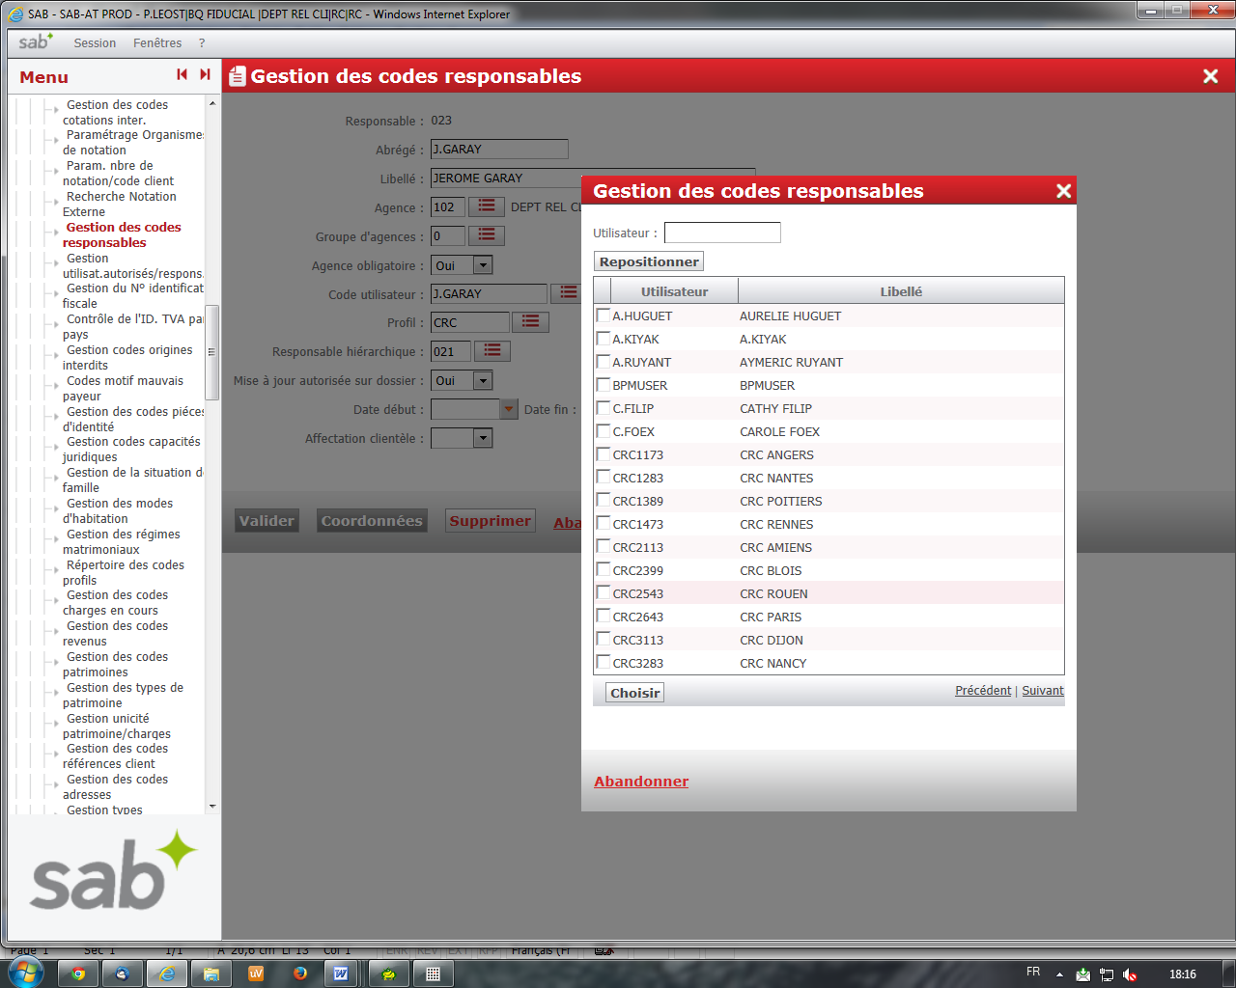
On va dans la fiche utilisateur souhaité, et on modifie le profil.
Ce profil sert pour les mouvements en attente.

3) Modif collatéraux
Aller dans le menu « MENU AGENCE > MENU CLIENT > MENU PARAMETRAGE CLIENTS > Gestion utilisat.autorisés/respons.»
Ajouter les personnes dont l’utilisateur doit être le colatéral.

Cf fiche collatéraux.

4) Modif workflow

Ajouter l’utilisateur dans le worflow de la RES DRC
Pour cela :
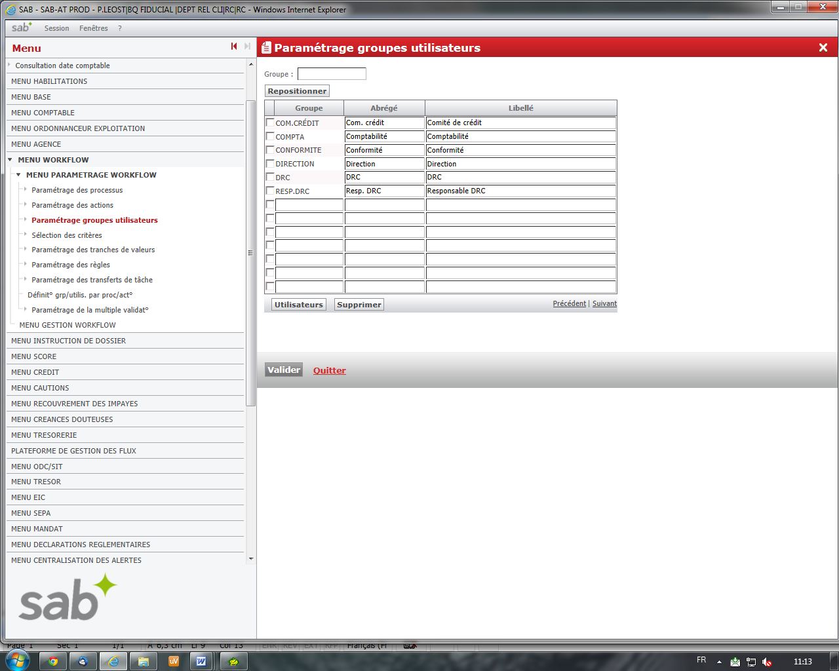

On sélectionne le groupe Resp. DRC et on clique sur utilisateur
On sélectionne le nom de l’utilisateur, on fait « enter » puis valider sur les 2 écrans.

